实验3 Socket聊天室
姓名 |  |  | 院系 | 机电学院媒体系 |  |  | 学号
任课教师 |  | 景东 |  |  | 指导教师 | 景东
实验地点 |  | 学士楼440 |  |  | 实验时间 | 2017.11.23
实验课表现 |  | 出勤、表现得分10% |  |  | 实验报告  得分40% |  |  | 实验总分
 |  | 操作结果得分50%
指导教师评语

签字：
日期：
实验学时：4学时
实验目的：
掌握Socket服务器和客户端的通信工作原理，基于Socket通信实现一个多人在线的简易聊天室，掌握select，掌握多线程，编程实现聊天室的服务器端和客户端。进一步独立实现数据格式化及用户一对一聊天。
实验内容及要求：
- 使用socket搭建聊天服务器端，允许多客户端接入；
- 使用socket搭建聊天客户端。
- 实现数据格式化（或者数据协议）。
- *实现一对一聊天。
考核方法：
- 是否成功搭建聊天客户端和服务器端。
- 是否实现数据格式化。
- 是否实现一对一聊天。
实验报告要求：
完整的实验报告应包含：
- 按要求覆盖实验内容
- 描述实验中遇到的问题、解决方法及心得。
实验过程及结果 (40分) |  |  |  |  |  |  | 得分
实验环境如下：
硬件环境：计算机1：阿里云1核CPU ,1G RAM，40G硬盘
计算机2：macbook air 2012
OS环境：计算机1：Windows server 2012 R2
计算机2：win10 pro
开发环境：计算机1：Python27，IDLE
计算机2：Python27，Visual Studio
- 使用socket搭建聊天服务器端，允许多客户端接入；
- 服务端代码如下（加入了显示时间和昵称）：
import socket, select, sys
import time

def broadcast_to_client(sock, message):
for s in socks:
if s != server_sock and s != sock:
try:
s.send(message)
except Exception, e:
print(str(e))
s.close()
socks.remove(s)

if __name__ == "__main__":
if len(sys.argv) < 2:
print "Usage: python server_test.py port"
sys.exit()
port = int(sys.argv[1])
socks = []
server_sock = socket.socket(socket.AF_INET, socket.SOCK_STREAM)
server_sock.setsockopt(socket.SOL_SOCKET, socket.SO_REUSEADDR, 1)
server_sock.bind(("0.0.0.0", port))
server_sock.listen(10)
socks.append(server_sock)
print("Server is running on port: " + str(port))

while True:
r_socks, w_socks, e_socks = select.select(socks, [], [])
for sock in r_socks:
if sock == server_sock:
client_sock, addr = sock.accept()
socks.append(client_sock)
print("Client<%s:%s> connected." % addr)
broadcast_to_client(client_sock, "[%s:%s] joined. \n" % addr)
else:
try:
message_from_client = sock.recv(1024)
if message_from_client:
all = message_from_client.splitlines()
data = all[0]
name = all[1]
time = all[2]
print ("<%s %s> %s" % (name, time, data))
broadcast_to_client(sock, "<%s %s> " % (name, time) + data)
else:
print("Client<%s:%s> left." % addr)
broadcast_to_client(sock, "Client<%s:%s> left." % addr)
sock.close()
socks.remove(sock)
except Exception, e:
print(str(e))
broadcast_to_client(sock, "Client<%s:%s> left." % addr)
print("Client<%s:%s> left." % addr)
sock.close()
socks.remove(sock)
continue

server_sock.close()
- 本地运行结果：
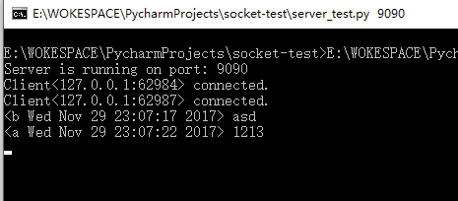
如图，用户a，b分别加入了服务器，并发言。

- 公网运行结果如下：
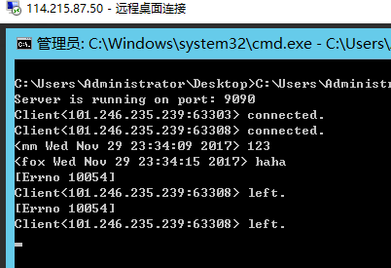
在阿里云服务器上运行，用户fox和mm分别接入服务器并聊天
- 使用socket搭建聊天客户端。
- 客户端代码如下（加入了显示时间和昵称）：
import threading, sys, select
import time
import socket

def read_handler(sock):
inputs = [sock]
while True:
r_socks, w_socks, e_socks = select.select(inputs, [], [])
if sock in r_socks:
data = sock.recv(1024)
if not data:
print("\nDisconnnected from server. Try to reconnect.")
sys.exit()
else:
print("\n" + data)

def send_handler(sock):
while True:
data = raw_input()
localtime = time.asctime(time.localtime(time.time()))
data = data + '\n' + name + localtime
sock.send(data)

if __name__ == "__main__":

if len(sys.argv) < 3:
print "Usage: python client.py ip port"
sys.exit()
print "Please input your name:"
name = raw_input()+'\n'
ip = sys.argv[1]
port = int(sys.argv[2])
s = socket.socket(socket.AF_INET, socket.SOCK_STREAM)
try:
s.connect((ip, port))
except Exception, e:
print("Connect Error")
print(str(e))
sys.exit()
print("Connection's established. Chat now!")
t = threading.Thread(target=read_handler, args=(s, ))
t.start()
t1 = threading.Thread(target=send_handler, args=(s,))
t1.start()
2、本地运行结果如下：
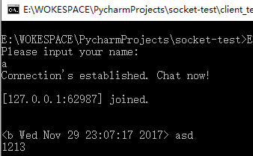
如图，用户a加入，并等待到用户b加入，并接受了b的发言，然后自己发言
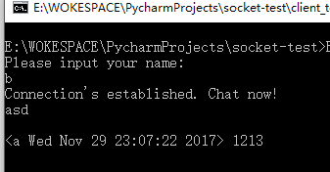
用户b在a加入后加入，发言，并得到a的反馈。

- 公网运行结果如下：
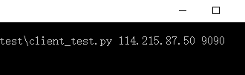
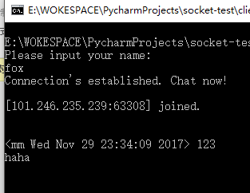
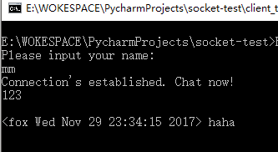
如图，fox和mm分别加入了公网服务器，并且成功对话。

- 实现数据格式化（或者数据协议）。
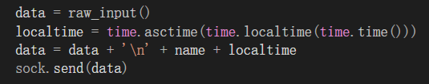
只需要简单的，用换行符将发送的消息拼接上说话用户的信息，就可以达成一个简单的格式规范（协议），相应的，服务器端需要解析这段数据
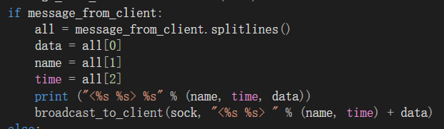

按照协议，用户用换行符，拼接各条信息发送给服务端，服务端根据换行符，切断数据得到客户的各个信息。

- *实现一对一聊天。
- 为了实现一对一聊天，在老师的指导下，修改了部分代码：
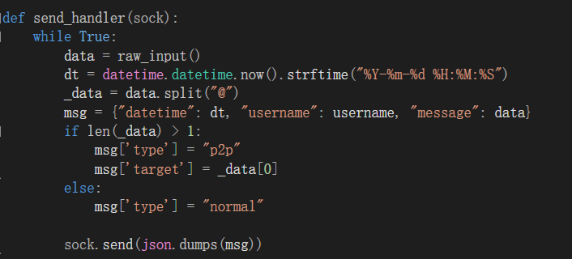
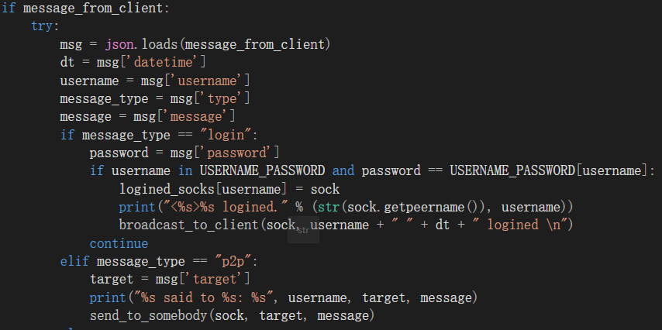
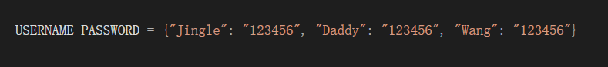
- 本地运行如下：
服务端：
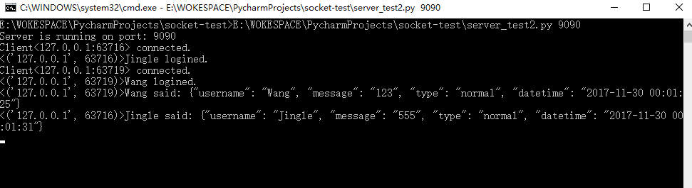
客户端：
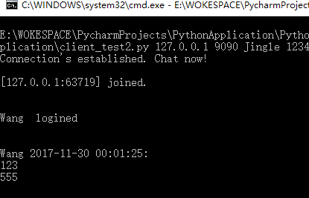
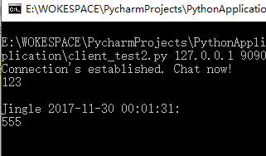

- 公网运行如下：
服务端：
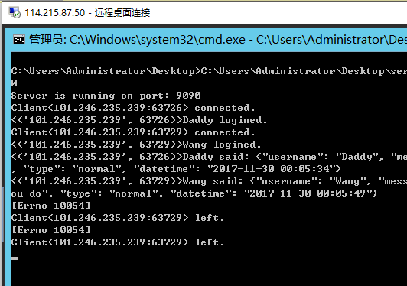
客户端：
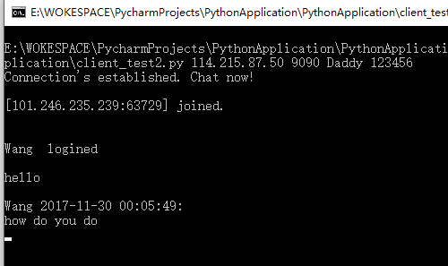
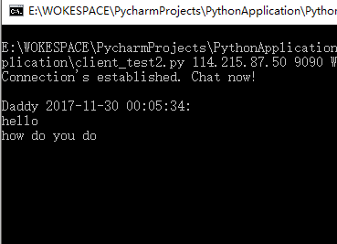
实验心得(实验过程中遇到的问题如何解决的？本实验的收获？10分） |  |  |  |  |  |  |  |  |  |  | 得分
实验中遇到的问题：
遇到了许多没有见过的报错

解决方法：
开始使用科学上网，因为Google匹配英文想必比百度厉害，而且国外编程氛围更好，更容易找到问题的解答，后来果然也找到了许多不错的咨询编程问题的论坛，比如stackoverflow，这里几乎所有的千奇百怪的错误都有人比你更早一步遇见，提问并得到了解答，只需要翻译一点点英文单词，很快就能找到各种错误的解决办法。

心得与体会：
这次编程过程中，我最开始是照着老师的代码抄，一旦遇到问题，就上网学习，进行调试，一点一点理解了每一行代码的意义和用途，学会了网络中信息交互的原理。由于缺乏经验，水平有限，经常一个bug要调试很久，有的时候在网络上学习到的方法也不是完全匹配，这个时候就很需要耐心，总而言之最后还是掌握了很多知识。
通过这次实验，我学到了很多东西，懂得了怎样使用JSON。还复习了课堂上学习到的知识，提高了自己的逻辑能力，分析问题的能力以及快速学习的能力。
通过这次课程，我意识到在学习过程中要学会主动思考，并且要善于快速学习，懂得通过网络进行学习，灵活的去掌握各种知识，我想，这门课中，最重要的就是我学会了这种学习过程，一旦学会了如何学习，就等于学会了如何掌握一门学科。

